

**О внесении изменения в постановление акимата Павлодарской области от 2 февраля 2016 года № 22/1 "Об утверждении регламентов государственных услуг в сфере сельского хозяйства"**

***Утративший силу***

Постановление акимата Павлодарской области от 30 ноября 2018 года № 416/7. Зарегистрировано Департаментом юстиции Павлодарской области 4 декабря 2018 года № 6133. Утратило силу постановлением акимата Павлодарской области от 25 декабря 2020 года № 285/5 (вводится в действие по истечении десяти календарных дней после дня его первого официального опубликования)

      Сноска. Утратило силу постановлением акимата Павлодарской области от 25.12.2020 № 285/5 (вводится в действие по истечении десяти календарных дней после дня его первого официального опубликования).

      В соответствии с пунктом 3 статьи 16 Закона Республики Казахстан от 15 апреля 2013 года "О государственных услугах" акимат Павлодарской области **ПОСТАНОВЛЯЕТ:**

      1. Внести в постановление акимата Павлодарской области от 2 февраля 2016 года № 22/1 "Об утверждении регламентов государственных услуг в сфере сельского хозяйства" (зарегистрировано в Реестре государственной регистрации нормативных правовых актов за № 4956, опубликовано 15 марта 2016 года в информационно-правовой системе "Әділет") следующее изменение:

      регламент государственной услуги "Субсидирование стоимости услуг по подаче воды сельскохозяйственным товаропроизводителям", утвержденный указанным постановлением, изложить в новой редакции согласно приложению к настоящему постановлению.

      2. Государственному учреждению "Управление сельского хозяйства Павлодарской области" в установленном законодательством порядке обеспечить:

      государственную регистрацию настоящего постановления в территориальном органе юстиции;

      в течение десяти календарных дней со дня государственной регистрации настоящего постановления направление его копии в электронном виде на казахском и русском языках в Республиканское государственное предприятие на праве хозяйственного ведения "Республиканский центр правовой информации" для официального опубликования и включения в Эталонный контрольный банк нормативных правовых актов Республики Казахстан;

      размещение настоящего постановления на интернет-ресурсе акимата Павлодарской области.

      3. Контроль за исполнением настоящего постановления возложить на заместителя акима области Махажанова Д. С.

      4. Настоящее постановление вводится в действие по истечении десяти календарных дней после дня его первого официального опубликования.

|  |  |
| --- | --- |
| *Аким области* | *Б. Бакауов* |

|  |  |
| --- | --- |
|  | Приложение к постановлению акимата Павлодарской области от "30" ноября 2018 года № 416/7 |
|  | Утвержден постановлением акимата Павлодарской области от "2" февраля 2016 года № 22/1 |

**Регламент государственной услуги**  
**"Субсидирование стоимости услуг по подаче воды**  
**сельскохозяйственным товаропроизводителям"**

**Глава 1. Общие положения**

      1. Государственная услуга "Субсидирование стоимости услуг по подаче воды сельскохозяйственным товаропроизводителям" (далее – государственная услуга) оказывается государственным учреждением "Управление сельского хозяйства Павлодарской области" (далее – услугодатель).

      Прием заявки и выдача результата оказания государственной услуги осуществляется через Государственную корпорацию "Правительство для граждан" (далее – Государственная корпорация).

      2. Форма оказания государственной услуги: бумажная.

      3. Результат оказания государственной услуги – предоставление в территориальное подразделение казначейства платежных документов к оплате для дальнейшего перечисления причитающихся субсидий на банковские счета услугополучателей.

      Форма предоставления результата оказания государственной услуги: бумажная.

      При обращении через Государственную корпорацию услугополучателю направляется уведомление о результатах рассмотрения заявки на получение субсидии на бумажном носителе с решением о назначении/не назначении субсидии, подписанное уполномоченным лицом услугодателя по форме, согласно приложению 1 к стандарту государственной услуги "Субсидирование стоимости услуг по подаче воды сельскохозяйственным товаропроизводителям", утвержденного приказом Министра сельского хозяйства Республики Казахстан от 8 декабря 2015 года № 6-4/1072 "Об утверждении стандарта государственной услуги "Субсидирование стоимости услуг по подаче воды сельскохозяйственным товаропроизводителям" (далее – Стандарт) или мотивированный отказ по основаниям, указанным в пункте 10 Стандарта.

**Глава 2. Описание порядка действий структурных подразделений**  
**(работников) услугодателя в процессе оказания государственной услуги**

      4. Основанием для начала процедуры (действия) по оказанию государственной услуги является прием и регистрация направленных работником Государственной корпорации заявки услугополучателя по форме согласно приложению 2 к Стандарту с приложением документов, указанных в пункте 9 Стандарта.

      5. Содержание каждой процедуры (действия), входящей в состав процесса оказания государственной услуги, длительность ее выполнения:

      1) сотрудник канцелярии услугодателя осуществляет прием и регистрацию документов, направляет руководителю услугодателя – 15 (пятнадцать) минут;

      2) руководитель услугодателя рассматривает документы, определяет ответственного исполнителя услугодателя – 15 (пятнадцать) минут;

      3) ответственный исполнитель услугодателя рассматривает документы на соответствие пункту 9 Стандарта, в случае принятия положительного решения, направляет уведомление в Государственную корпорацию, согласно приложению 1 к Стандарту и представляет в территориальное подразделение казначейства счет к оплате;

      в случаях несоответствия пакета документов пункту 9 Стандарта, направляет в Государственную корпорацию мотивированный отказ в оказании государственной услуги по основаниям, предусмотренным пунктом 10 Стандарта – 2 (два) рабочих дня;

      4) руководитель услугодателя подписывает результат оказания государственной услуги – 15 (пятнадцать) минут;

      5) сотрудник канцелярии обеспечивает выдачу результата оказания государственной услуги в Государственную корпорацию – 15 (пятнадцать) минут.

      6. Результат процедуры (действия) по оказанию государственной услуги, который служит основанием для начала выполнения следующей процедуры (действия):

      1) принять, проверить полноту представленных документов и зарегистрировать;

      2) рассмотреть документы и определить ответственного исполнителя услугодателя;

      3) рассмотреть документы и направить уведомление в Государственную корпорацию и представить в территориальное подразделение казначейства счета к оплате;

      4) подписать результат оказания государственной услуги;

      5) выдача результата оказания государственной услуги в Государственную корпорацию.

**Глава 3. Описание порядка взаимодействия структурных подразделений**  
**(работников) услугодателя в процессе оказания государственной услуги**

      7. Перечень структурных подразделений (работников) услугодателя, которые участвуют в процессе оказания государственной услуги:

      1) сотрудник канцелярии услугодателя;

      2) руководитель услугодателя;

      3) ответственный исполнитель услугодателя.

      8. Описание последовательности процедур (действий) между структурными подразделениями (работниками) с указанием длительности каждой процедуры (действия) приведено в приложении 1 к настоящему регламенту.

**Глава 4. Описание порядка взаимодействия с Государственной**  
**корпорацией и (или) иными услугодателями, а также порядка использования**  
**информационных систем в процессе оказания государственной услуги**

      9. Государственная услуга через канцелярию услугодателя и веб-портал "электронного правительства" www.egov.kz не оказывается.

      10. Описание порядка обращения в Государственную корпорацию с указанием каждой процедуры (действия):

      для получения услуги услугополучатель представляет в Государственную корпорацию необходимые документы, указанные в пункте 9 Стандарта;

      со дня сдачи пакета документов в Государственную корпорацию – 4 (четыре) рабочих дня;

      при обращении в Государственную корпорацию, день приема документов не входит в срок оказания государственной услуги, при этом результат оказания государственной услуги услугодателем предоставляется в Государственную корпорацию за день до окончания срока оказания государственной услуги;

      максимально допустимое время ожидания для сдачи документов в Государственную корпорацию – 15 (пятнадцать) минут;

      максимально допустимое время обслуживания в Государственной корпорации – 15 (пятнадцать) минут.

      11. Описание процесса получения результата оказания государственной услуги через Государственную корпорацию, его длительность:

      1) процесс 1 – работник Государственной корпорации проверяет представленные документы, принимает и регистрирует заявку услугополучателя по форме согласно приложению 2 к Стандарту, выдает расписку о приеме соответствующих документов и направляет пакет документов услугодателю – 15 (пятнадцать минут);

      работник Государственной корпорации получает согласие услугополучателя на использование сведений, составляющих охраняемую законом тайну, содержащихся в информационных системах, при оказании государственных услуг, если иное не предусмотрено законодательством Республики Казахстан;

      условие 1 – в случае представления услугополучателем неполного пакета документов, согласно перечню, предусмотренному пунктом 9 Стандарта работник Государственной корпорации выдает расписку об отказе в приеме заявки по форме согласно приложению 3 к Стандарту;

      2) процесс 2 – сотрудник канцелярии услугодателя осуществляет прием и регистрацию документов, направляет руководителю услугодателя – 15 (пятнадцать минут);

      3) процесс 3 – руководитель услугодателя рассматривает документы, определяет ответственного исполнителя услугодателя – 15 (пятнадцать) минут;

      4) процесс 4 – ответственный исполнитель услугодателя рассматривает документы на соответствие пункту 9 Стандарта, в случае принятия положительного решения, направляет уведомление в Государственную корпорацию, согласно приложению 1 к Стандарту и представляет в территориальное подразделение казначейства счет к оплате;

      в случаях несоответствия пакета документов пункту 9 Стандарта, направляет в Государственную корпорацию мотивированный отказ в оказании государственной услуги по основаниям, предусмотренным пунктом 10 Стандарта – 2 (два) рабочих дня;

      5) процесс 5 – руководитель услугодателя подписывает результат оказания государственной услуги;

      6) процесс 6 – сотрудник канцелярии обеспечивает выдачу результата оказания государственной услуги в Государственную корпорацию, не позднее, чем за сутки до истечения срока оказания государственной услуги, установленного Стандартом государственной услуги;

      7) процесс 7 – работник Государственной корпорации осуществляет выдачу готовых документов услугополучателю на основании расписки, при предъявлении документа, удостоверяющего личность (либо его представителя по доверенности, юридическому лицу – по документу, подтверждающему полномочия).

      12. Описание порядка обращения и последовательности процедур (действий) услугодателя и услугополучателя при оказания государственной услуги через Государственную корпорацию отражается в приложение 2 к настоящему регламенту.

|  |  |
| --- | --- |
|  | Приложение 1 к регламенту государственной услуги "Субсидирование стоимости услуг по подаче воды сельскохозяйственным товаропроизводителям" |

**Описание последовательности процедур (действий) между структурными**  
**подразделениями (работниками) услугодателя с указанием длительности каждой**  
**процедуры (действия) необходимых для оказания государственной услуги**

|  |  |  |  |  |  |  |
| --- | --- | --- | --- | --- | --- | --- |
| 1 | 2 | 3 | 4 | 5 | 6 | 7 |
| 11 | № действия (хода, потока работ) | 1 | 2 | 3 | 4 | 5 |
| 2 | Наименование единицы | Сотрудник канцелярии услугодателя | Руководитель услугодателя | Ответственный исполнитель услугодателя | Руководитель услугодателя | Сотрудник канцелярии услугодателя |
| 3 | Наименование действия (процесса, процедуры, операции) и их описание | Прием документов, регистрация и направление на резолюцию руководителю услугодателя | Рассмотрение документов, определение ответственного исполнителя услугодателя | Рассмотрение документов на соответствие пункту 9 Стандарта | Подписание результата оказания государственной услуги | Выдача результата оказания государственной услуги |
| 4 | Форма завершения (данные, документ, организационно-распорядительное решение) | Направление документов руководителю услугодателя для наложения резолюции | Направление документов ответственному исполнителю услугодателя | В случае принятия положительного решения направляет уведомление в Государственную корпорацию согласно приложению 1 к Стандарту и представляет в территориальное подразделение казначейства счет к оплате;  в случаях несоответствия пакета документов пункту 9 Стандарта, направляет в Государственную корпорацию мотивированный отказ в оказании государственной услуги по основаниям, предусмотренным пунктом 10 Стандарта | Результат оказания государственной услуги | Выдача результата государственной услуги в Государственную корпорацию |
| 5 | Сроки исполнения | 15 (пятнадцать) минут | 15 (пятнадцать) минут | 2 (два) рабочих дня | 15 (пятнадцать) минут | 15 (пятнадцать) минут |
| 4 (четыре) рабочих дня | | | | | | |

|  |  |
| --- | --- |
|  | Приложение 2 к регламенту государственной услуги "Субсидирование стоимости услуг по подаче воды сельскохозяйственным товаропроизводителям" |

**Справочник бизнес-процессов оказания**  
**государственной услуги "Субсидирование стоимости услуг**  
**по подаче воды сельскохозяйственным товаропроизводителям"**

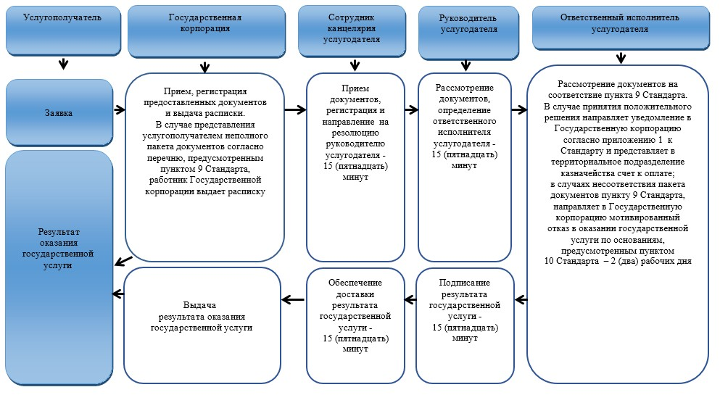

**Условные обозначения:**

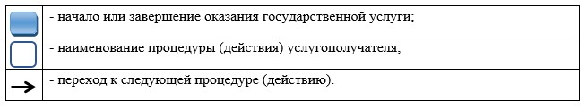

© 2012. РГП на ПХВ «Институт законодательства и правовой информации Республики Казахстан» Министерства юстиции Республики Казахстан